|  |  |  |  |
| --- | --- | --- | --- |
| **문서 명** | **문서 종류** | **작성 일자** | **작성자** |
| 테트리스 추가 시스템 문서 | 시스템 문서 | 2020.10.12 | 김효장 |

목차

1. 홀드 시스템 3

1-1. 개요 3

1-2. 기획 의도 3

1-3. 플로우 차트 3

2. 하드 드롭 4

2-1. 개요 4

3. 스핀 4

# 1. 홀드 시스템

## 1-1. 개요

* 홀드는 현재 블록을 저장해 놓았다가 원하는 때에 저장해둔 블록을 불러오는 시스템이다.
* 이 문서에선 저장을 Hold, 불러오는 것을 Release라고 칭한다.

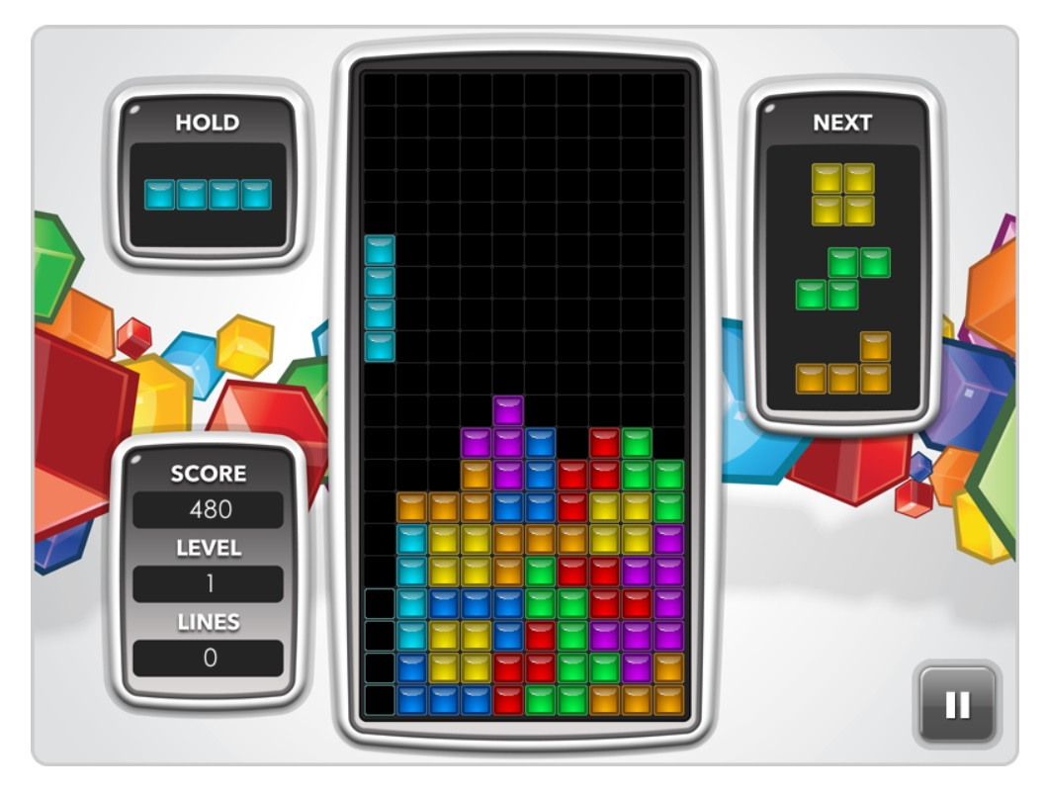

## 1-2. 기획 의도

* 랜덤으로 나오게 된 블록이 현재 상황에 적절하지 않을 경우에 보류해두어 원하는 때에 유동적으로 사용할 수 있게 한다.

## 1-3. 플로우 차트

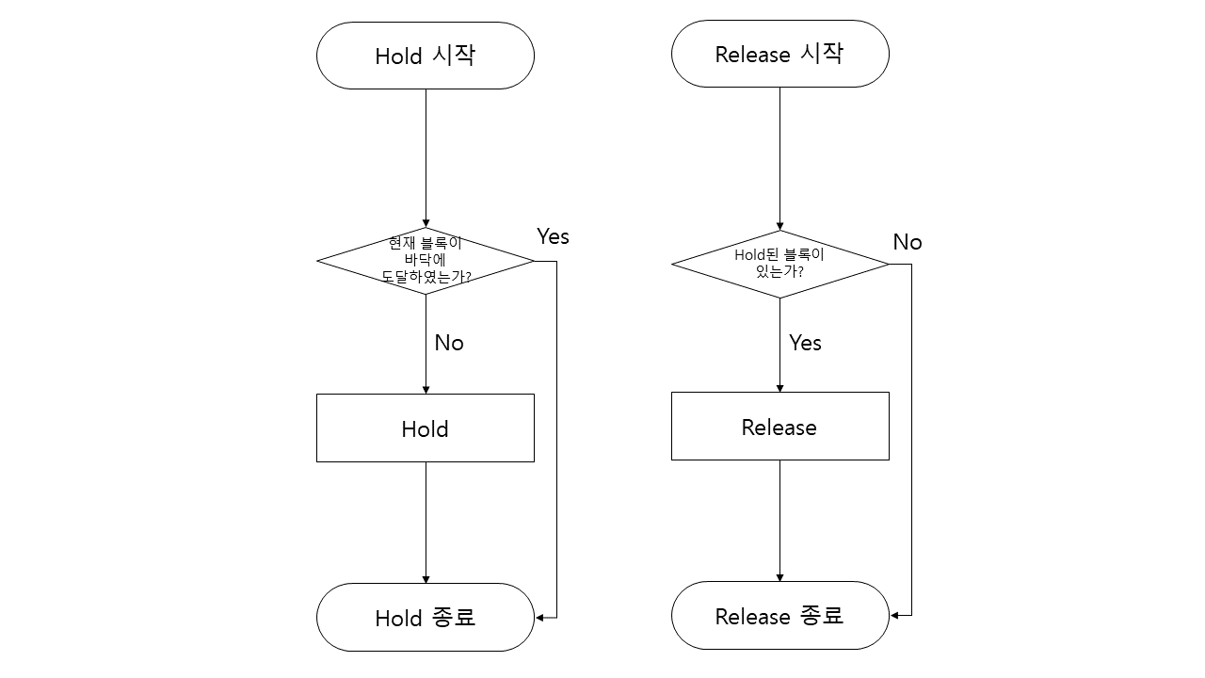

# 2. 하드 드롭

## 2-1. 개요

* 블록이 위에 떠 있는 상태에서 바로 바닥에 붙게 하는 조작이다.

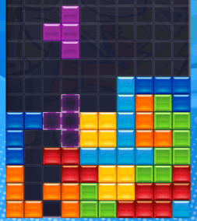

## 2-2. 기획 의도

* 다소 느린 라운드에서 빠른 진행을 위해서 위 기능을 도입한다.

## 2-3. 플로우 차트

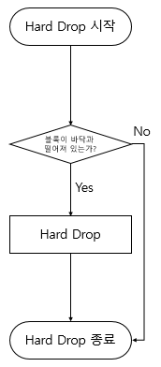

# 3. 스핀